**КИЇВСЬКИЙ НАЦІОНАЛЬНИЙ УНІВЕРСИТЕТ**

**ІМЕНІ ТАРАСА ШЕВЧЕНКA**

**ФАКУЛЬТЕТ ІНФОРМАЦІЙНИХ ТЕХНОЛОГІЙ**

**КАФЕДРА ІНТЕЛЕКТУАЛЬНИХ ТЕХНОЛОГІЙ**

**Лабораторна робота №8**

з дисципліни «Архітектура сучасних ІС»

Тема роботи: «Створення та тестування серверного додатку»

Виконала студентка

групи КН-32

Беженар Юлія Романівна

Перевірила:

Федусенко Олена Володимирівна

Київ – 2024

**Мета:** Навчитися створювати застосунки на node.js для роботи з таблицями БД.

**Завдання**

Використовуючи розроблені у попередньої лабораторної роботі БД MySQL, розробити частину серверного застосунку для роботи з декількома (як мінімум з 3) таблицями БД, а саме для виконання операцій CRUD (створення, читання, зміни та видалення даних). Протестувати роботу застосунку з використанням Postman або інших засобів тестування серверних БД.

Тема: ветклініка.

Налаштуємо усі потрібні файли:

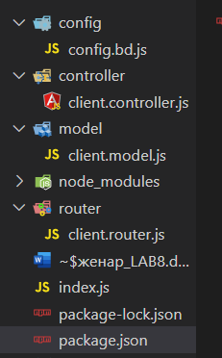

Запити створюватимемо для таблиці «Клієнт»:

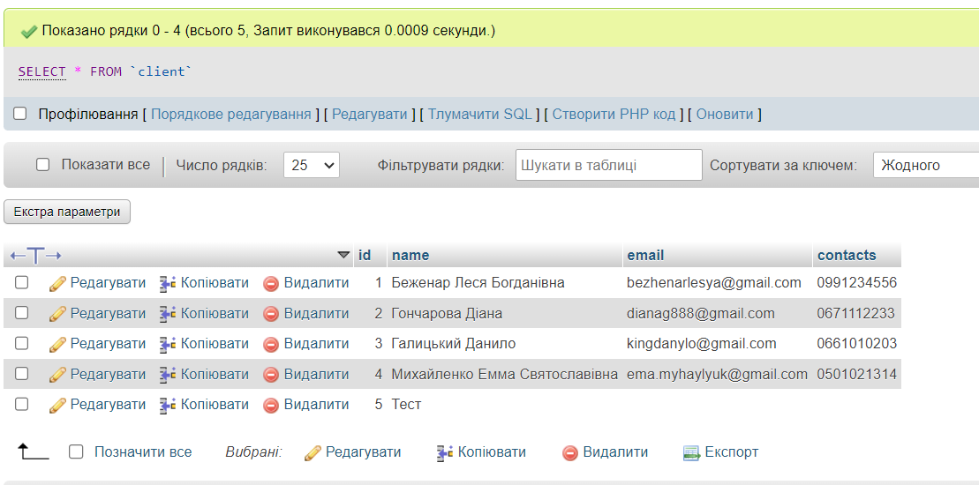

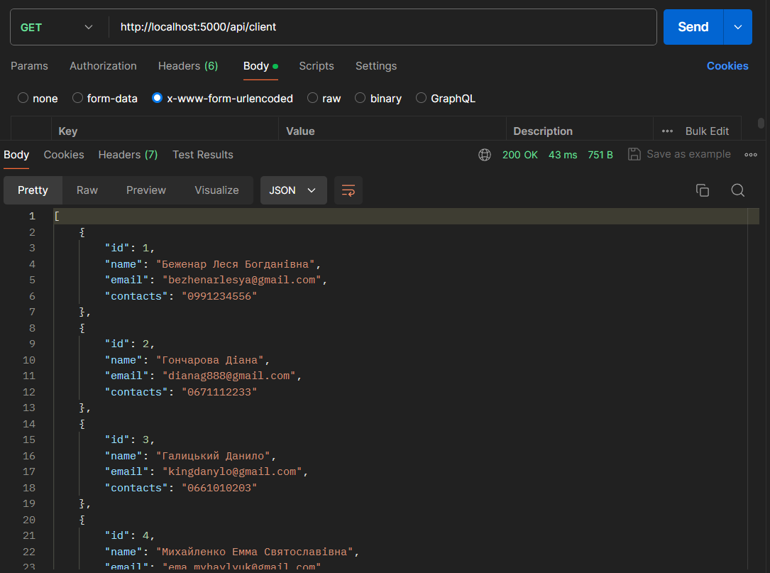

Пошук за id:

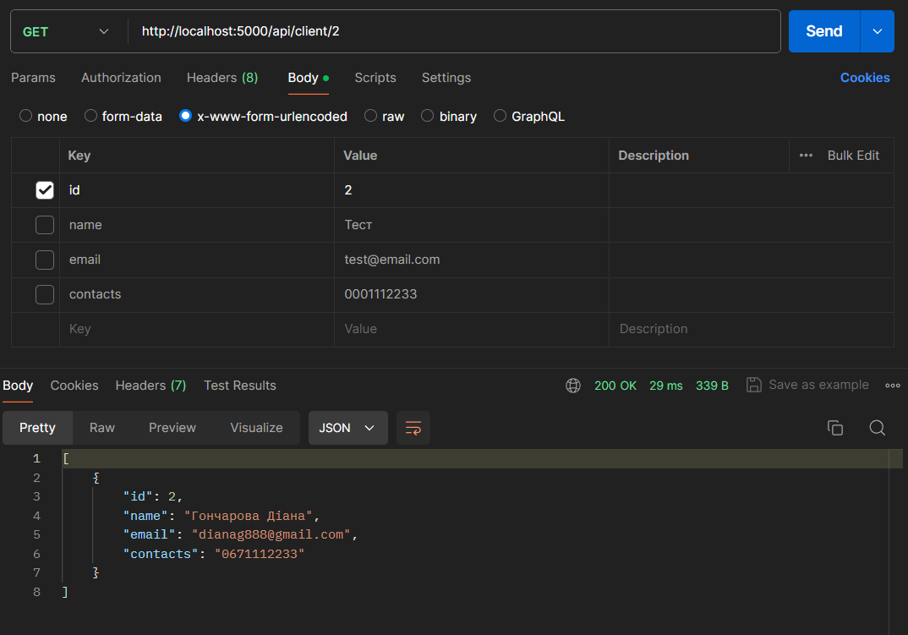

Створення запису:

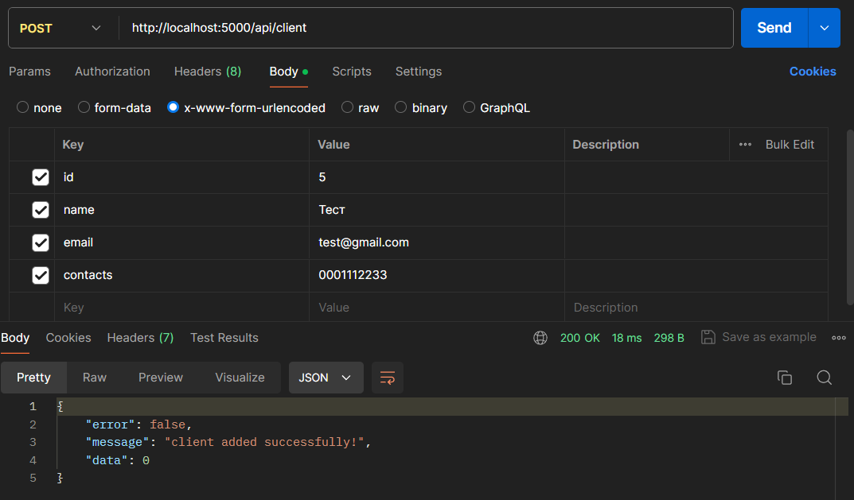

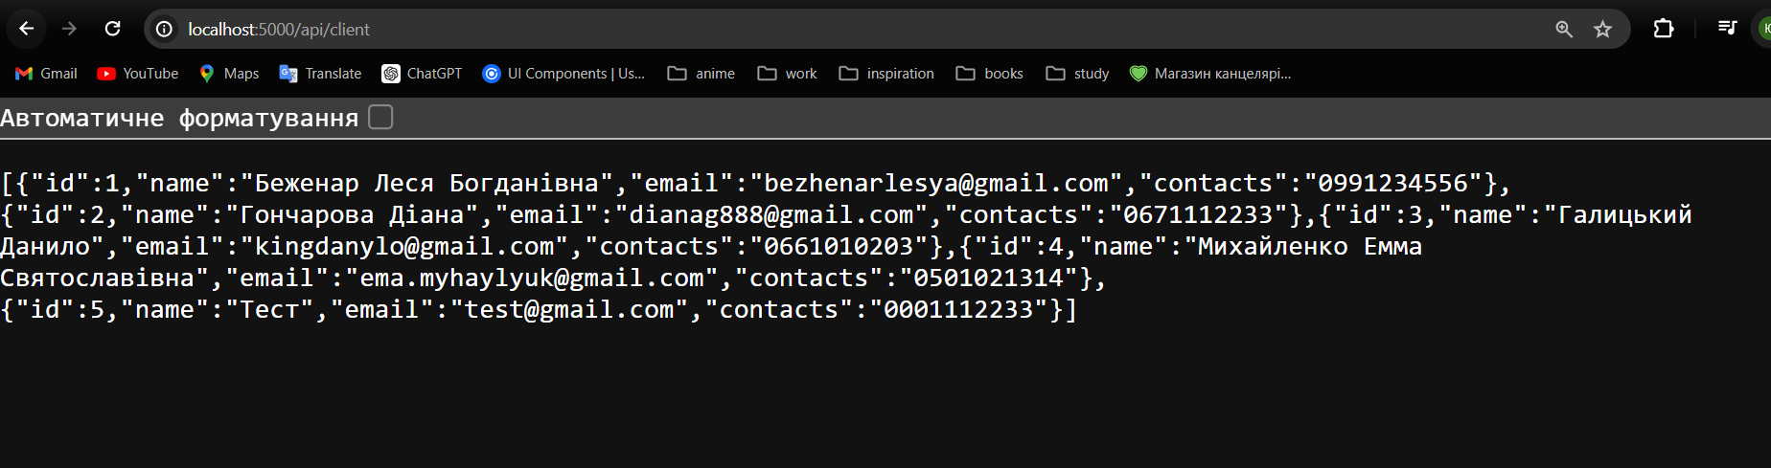

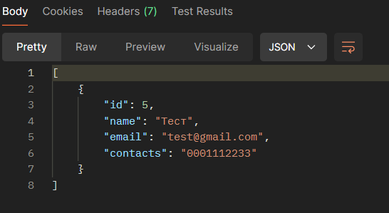

Редагування запису:

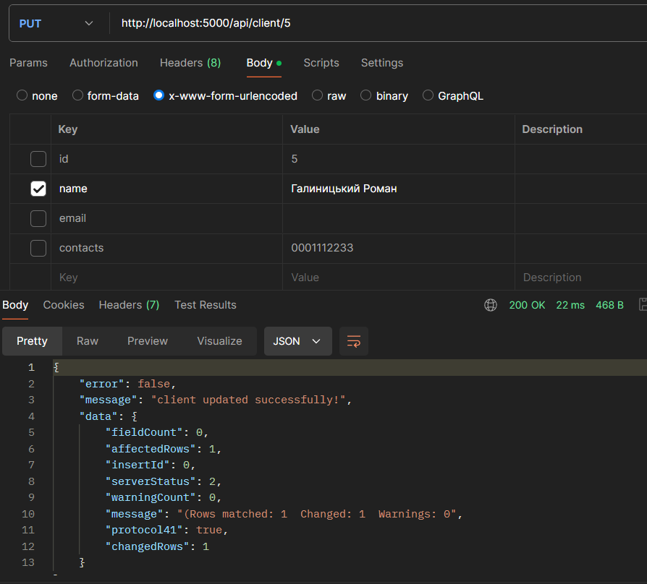

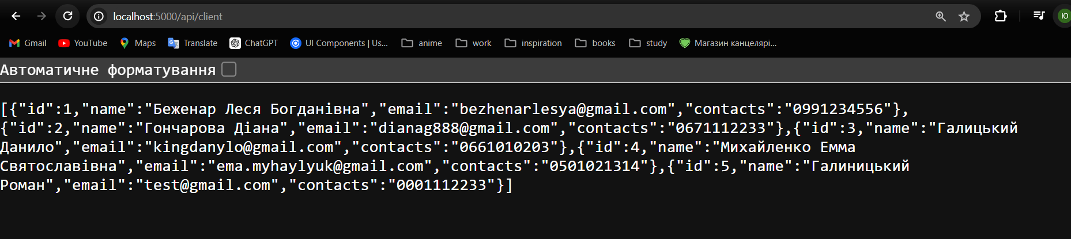

Видалення запису:

